Муниципальное дошкольное образовательное бюджетное учреждение
детский сад общеразвивающего вида № 79 г. Сочи

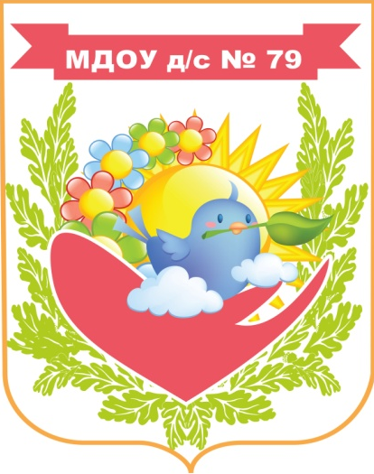

Конспект занятия по рисованию с использованием ИКТ

с детьми старшей группы детского сада,

тема: «Пришла весна, прилетели птицы»

Дата:
16.03.2015г.
Воспитатель:
Жежевинская И.И.

г. Сочи, 2014г.

Программное содержание:
1. Развивать у детей наблюдательность, воспитывать эстетическое восприятие окружающего мира.
2. Учить передавать на бумаге характерные особенности весны (высокое голубое небо, земля освобождается от снега, на деревьях набухают почки, прилетают птицы).
3. Учить гармонично располагать сюжет на листе бумаги, развивать чувство композиции.

Оборудование:
Слайды с изображениями природных явлений, характерных для весенней поры. Слайды с изображениями различных цветов-первоцветов.
Листы белой плотной бумаги, разноцветные известковые мелки, акварель, кисточки, баночки с водой, салфетки, клеенки.

Предварительная работа:
Заучивание стихов о весне, чтение художественных произведений природоведческого характера, наблюдение на прогулке (проталины, лужи и ручейки, белоснежные кучевые облака, возвращение из теплых краев перелетных птиц), загадывание загадок о весне.

Ход занятия:
Воспитатель загадывает детям загадку:
Тает снежок,
Ожил лужок.
День прибывает,
Когда это бывает?
Дети:
Весной!
Воспитатель:
Правильно, как вы уже догадались, разговор у нас сегодня пойдет о весне. Весну издавна любил народ. Люди называли ее «весна-красна». О весне поэты слагали стихи. Кто из вас может вспомнить и прочесть нам стихи о весне?
(Дети читают стихи, которые ранее разучивались в группе И. Плещеева, С. Маршака).
Воспитатель:
Посмотрите, ребята, какие весенние гости пришла к нам в детский сад (ставит на стол три куклы, украшенные: подснежниками – Весна Мартовна Подснежникова, птицами – Весна Апрелевна Скворешникова, ягодами черешни – Весна Маевна Черешникова и представляет их).
Воспитатель:
У наших гостей одинаковые имена, но разные отчества и фамилии. Как вы думаете, почему их так зовут? (Имя – название поры года, отчество - название весеннего месяца, а фамилия – название одного из признаков этого месяца).
Воспитатель:
В каком месяце начинают расцветать подснежники?
Дети:
В марте.
Воспитатель:
А когда прилетают скворцы?
Дети:
В апреле.
Воспитатель:
А теперь попробуйте вспомнить - когда спеет черешня?
Дети:
В мае.
Воспитатель:
Давайте теперь поближе познакомимся с весенними гостьями – Весной Мартовной Подснежниковой, Весной Апрелевной Скворешниковой и Весной Маевной Черешниковой! Познакомились? Вот и хорошо.
Ребята, вспомните, пожалуйста, как называется самый первый весенний месяц? (Ответы детей). А как мы узнаем, что пришла весна? Кто сможет назвать весенние приметы?
Дети:
Солнце высоко, светит ярче, день становится длиннее, звенит капель, снег чернеет, тает.
Воспитатель:
Если весь снег растает - что мы увидим?
Дети:
Землю.
Воспитатель:
Какая же она будет после зимы, освободившаяся из-под снега?
Дети:
Чёрной, мокрой. (Демонстрируется слайд).
Воспитатель:
А как выглядят деревья? Что можно заметить?
Дети:
На ветках деревьев набухают почки, появляются первые весенние цветы, пробивается первая травка.
(Демонстрируется следующий слайд).
Воспитатель:
А какие вы, дети, знаете первые весенние цветы?
Дети:
Подснежники, мать-и-мачеха, сон-трава.
(Демонстрируются слайды с различными цветами-первоцветами).
Воспитатель:
А какие птицы прилетаю к нам весной?
Дети:
Грачи, скворцы, ласточки, жаворонки.
Воспитатель:
Давайте нарисуем рисунки на тему «Пришла весна. Прилетели птицы». Рисовать мы будем восковыми мелками, а в конце акварельными красками cделаем фон рисунка – это голубое небо, а внизу – зеленая травка. Сначала продумайте сюжет рисунка. Что можно изобразить? (Деревья, проталины и лужи на земле, солнце, птиц, гнезда и т.д).
Но прежде, чем мы приступим к работе, подготовим наши пальчики и сделаем пальчиковую гимнастику. (Звучит музыкальная пальчиковая гимнастика Л. Яртова «Пальчики»).
Воспитатель:
Теперь приступаем к работе, а музыка поможет вам почувствовать, как просыпается природа после зимних холодов. Послушайте, как музыка передает весеннее настроение, и попытайтесь отразить это на бумаге.
Дети приступают к работе, воспитатель следит за осанкой детей, чтобы правильно и свободно, без напряжения держали кисть.
В конце занятия работы выставляются на выставке, ребята обмениваются впечатлениями – какой рисунок им понравился и почему. Воспитатель отмечает удачные работы, поощряет всех детей.
Воспитатель:
Ребята, сегодня мы с вами много говорили о весне, рассматривали слайды с иллюстрациями. Каждый из вас старался, и в ваших рисунках видно, что природа проснулась, ожила. А теперь давайте попрощаемся с нашими гостями – Весной Мартовной Подснежниковой, Весной Апрелевной Скворешниковой, Весной Маевной Черешниковой. До свидания!

